HEALTHTECH

**DOCUMENTO DE MANUAL DE USUARIO**

Mendoza Gomez, Carlos Daniel

Versión 1.0

28/11/2024

1. **Introducción**

En esta parte del documento se especificarán con más detalles el funcionamiento del sistema para los diferentes usuarios, que en este caso son 3: Administrador, Paciente y Psicólogo. Se mostrarán las vistas de cada uno en el sistema y las funciones que puede realizar cada uno de manera específica y general.

1. **Acceso al Sistema**

Para ingresar al sistema desplegado debe ingresar al siguiente enlace:

https://healthtech-md3t.onrender.com

1. **Estructura y Funcionalidades**
   1. **Por parte del administrador**

**3.1.1. lista psicologos: Aquí se pueden visualizar todos los psicólogos en la plataforma y decidir que opción realizar con ellos:**

**3.1.2. agregar psicólogo: en este formulario podemos añadir a un nuevo psicólogo a la plantilla:**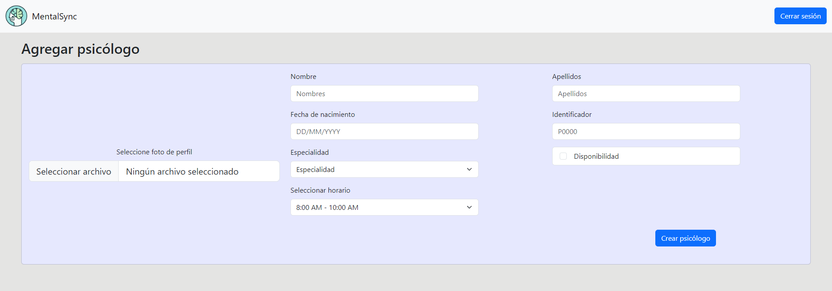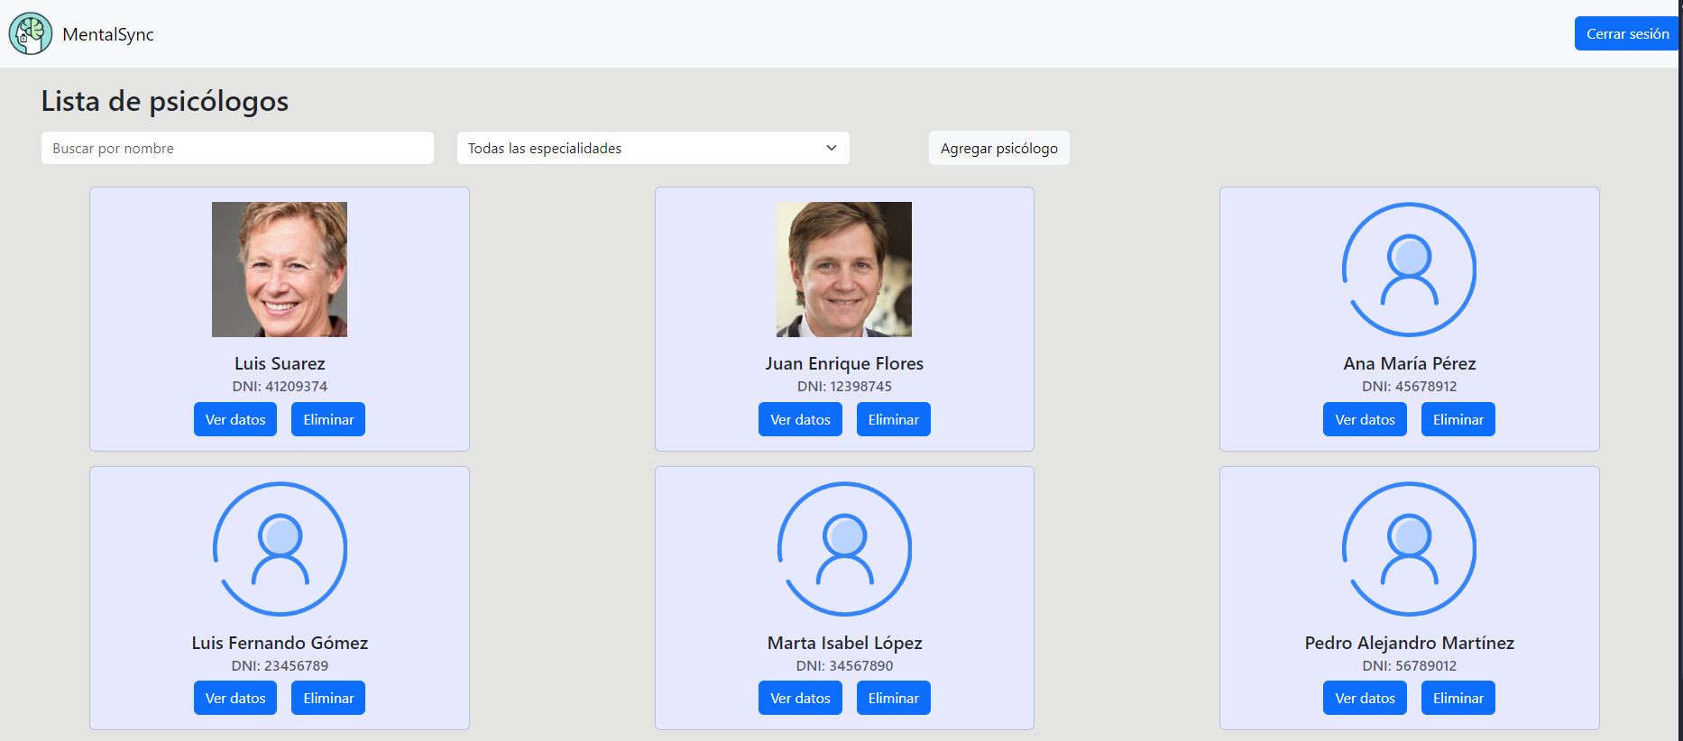

* 1. **Por parte del paciente**

**3.2.2. Principal: Aquí el paciente puede visualizar todos los psicólogos disponibles y ver sus descripciones:  
3.2.3. reserva cita: En esta pantalla el usuario puede llenar todos los datos necesario para poder solicitar una cita presencial o virtual:**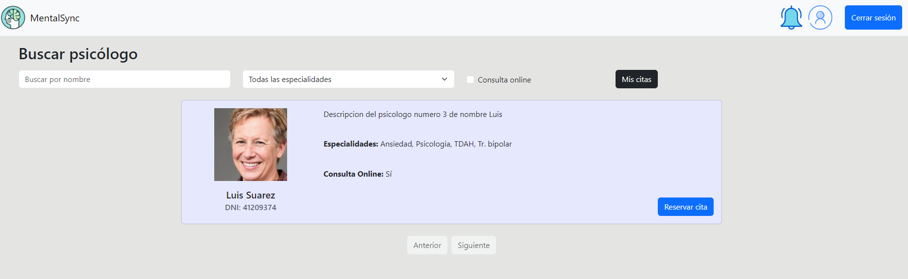

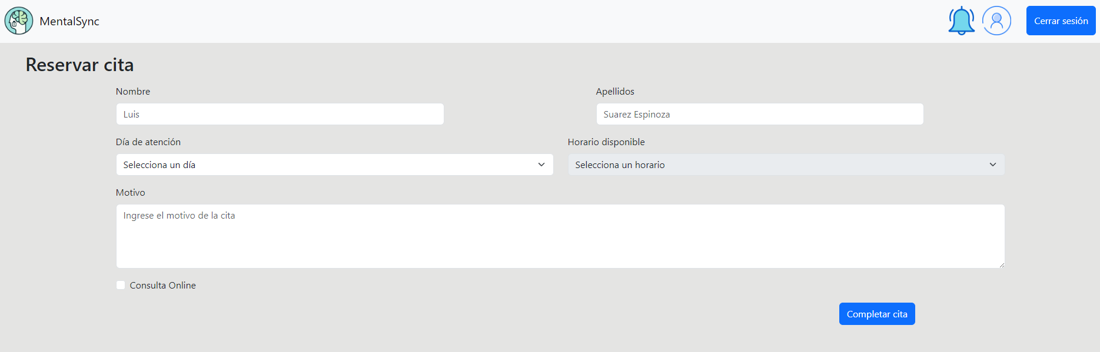

**3.2.4. notificaciones: En esta pantalla todos los usuarios pueden ver las nuevas actualizaciones de estado para su cuenta:**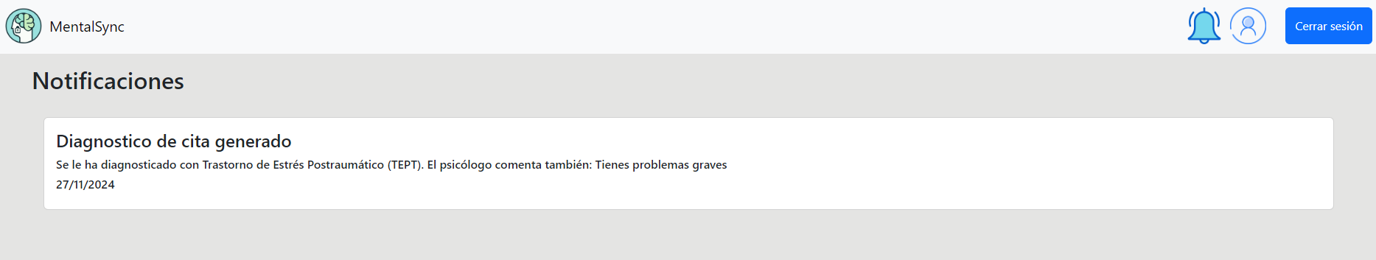

**3.2.5: modificar datos paciente: En esta pantalla los usuarios podrán actualizar los datos de su cuenta:**

**3.2.6: mis citas: en el siguiente listado los usuarios podrán ver todo el historial de citas actual y las ya programadas:**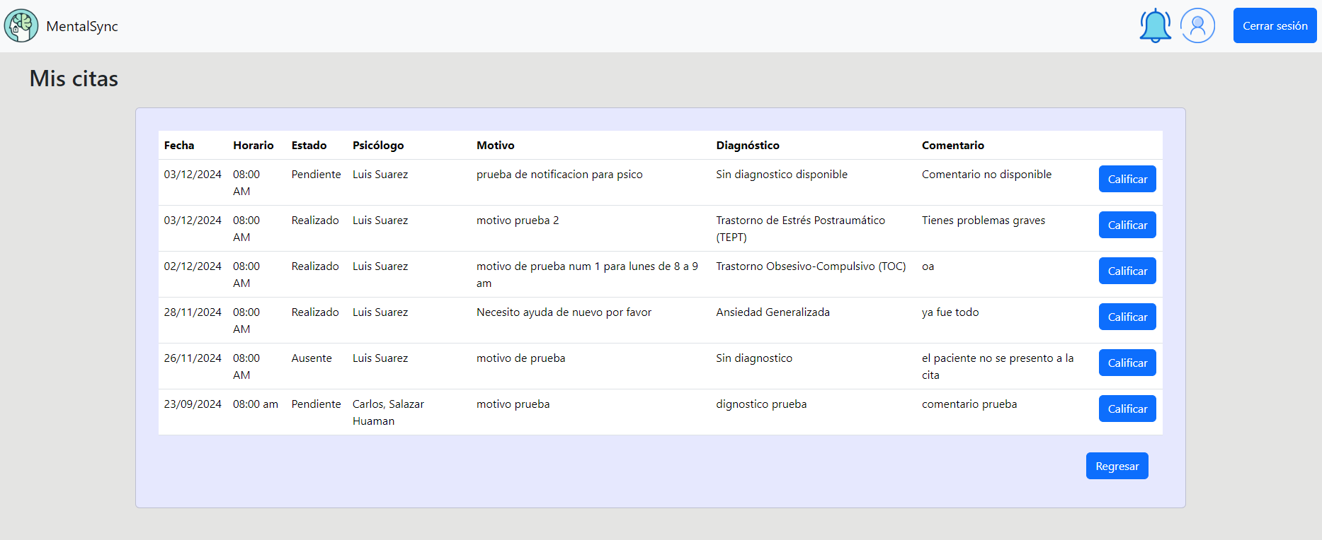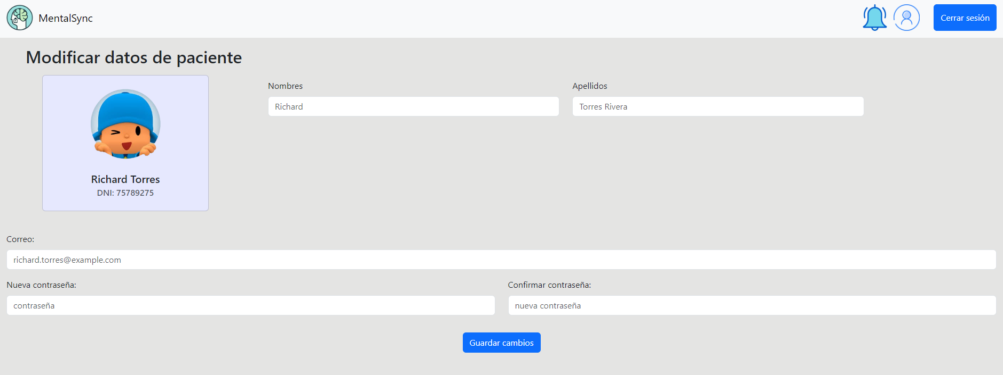

* 1. **Por parte del psicólogo**

**3.3.1 mis pacientes: En esta pantalla los profesionales podrán visualizar el listado de todos los pacientes que atendieron y que tengan pendiente de atender:** 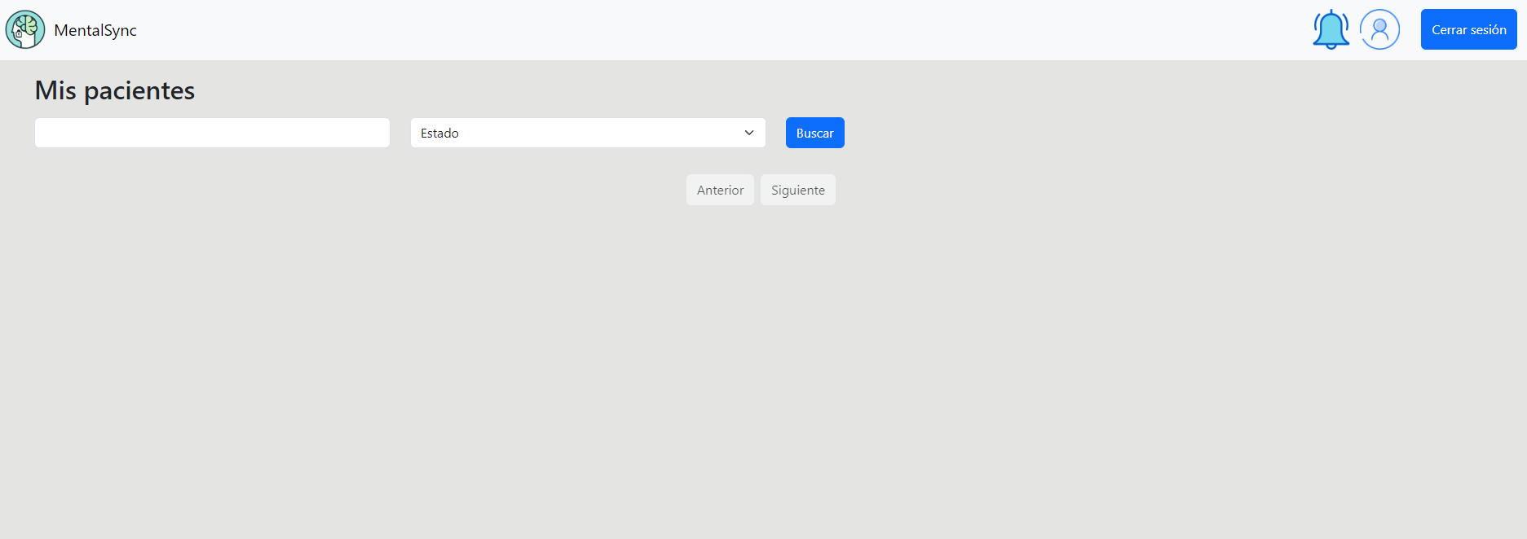

**3.3.2. modificar datos psicólogo: En esta pantalla los profesionales podrán editar los horarios de atención que ofrecen durante la semana como a su vez los datos personales y la especialidad a la que están asignados:**

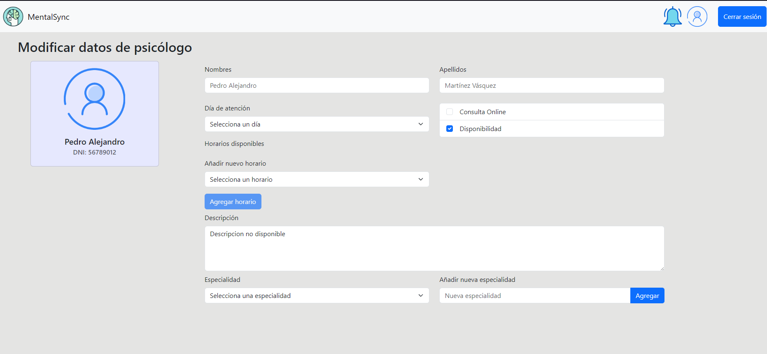

1. **Solución de Problemas Comunes**